**29.11 3-А Дизайн і технології.**

**Тема. Новорічна прикраса з дроту. Виготовлення прикраси за зразком.**

**Мета:** ознайомити учнів з матеріалами та інструментами для виготовлення композицій у заданій техніці;   розвивати орієнтування в просторі при складанні композиції на аркуші паперу; розвивати дрібну моторику пальців, координацію руху руки, творче мислення, посидючість, спостережливість; виховувати вміння доводити роботу до кінця; виховувати любов до прекрасного, природи.

**Хід уроку**

**Повідомлення теми і мети уроку**

**-**Сьогодні ми будемо виготовляти новорічну прикрасу з дроту. Послідовність виконання зображено на ст.34 альбома-посібника.

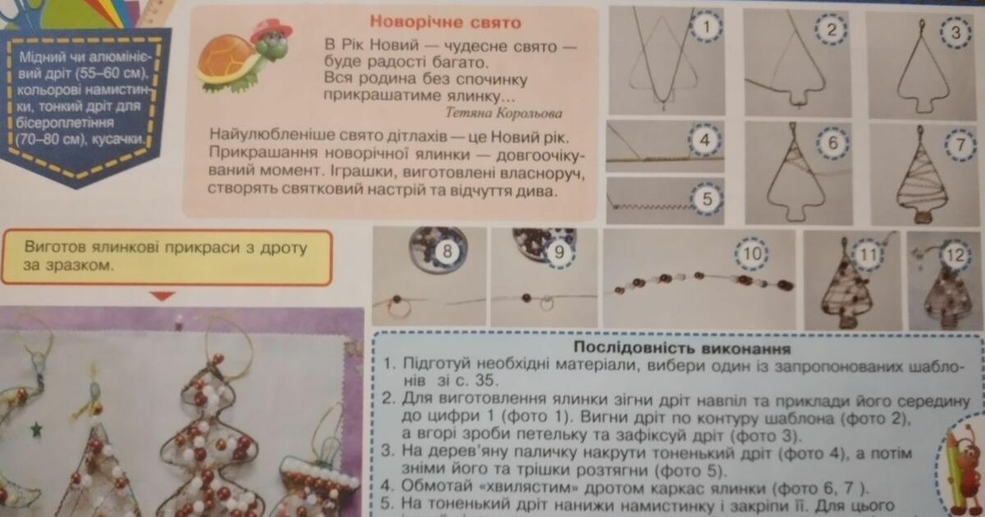

**Інструктаж з ТБ під час роботи з дротом:**

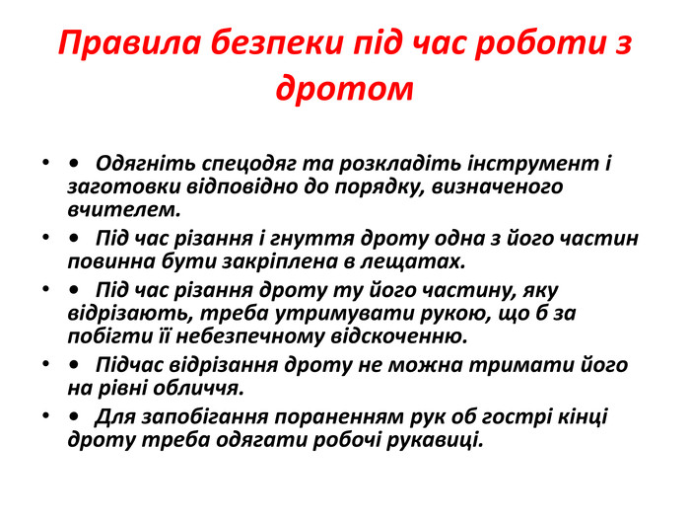

**Фізкультхвилинка**

[**https://www.youtube.com/watch?v=dBcrdGrqI-U**](https://www.youtube.com/watch?v=dBcrdGrqI-U)

**Перегляд майстер-класу:**

[**https://www.youtube.com/watch?v=Xvt5S42bmZ0**](https://www.youtube.com/watch?v=Xvt5S42bmZ0)

**Самостійна робота учнів.**

**Прибирання робочого місця.**

Виконану роботу сфотографуй та надішли у вайбер або на Human.